Лабораторная работа № 2
Исследование видимых траекторий движения планет солнечной системы
Участники группы:
- Салимов Д. Р.
- Ибрагимов Р. А.
- Мархаев А. М.

Оглавление
Отчет Салимова Д. Р. 2
Отчет Ибрагимова Р. А. 6
Отчет Мархаева А. М. 9

Отчет Салимова Д. Р.

Тема: Исследование видимых траекторий движения планет солнечной системы
Цель: Провести вычислительный эксперимент для исследования видимых траектории движения планет солнечной системы.
Оборудование: Персональный компьютер, Интернет, Microsoft Word 2021, Microsoft PowerPoint 2021, PyCharm.
Задача: Организовать и провести вычислительный эксперимент для исследования видимых траекторий движения планет Солнечной системы. По результатам проведения исследования разработать «портфолио исследователя».
Математическая модель:
Движение материальной точки по окружности:
x = r * cos (w*t + φ)
Уравнение движения Планеты № 1:
x = r1 * cos (w 1 * t + φ)
y= r1 * sin (w 1 * t + φ)
Уравнение движения Планеты № 2:
x = r2 * cos (w 2 * t + φ)
y= r2 * sin (w 2 * t + φ)
Уравнения движения Планеты 1 относительно Планеты 2 :
x = r 1 * cos (w 1 * t + φ) - r 2 * cos (w 2 * t + φ)
y = r 1 * sin (w 1 * t + φ) - r 2 * sin (w 2 * t + φ).
w =2π /T (T – период обращения планеты вокруг Солнца)
Код программы:
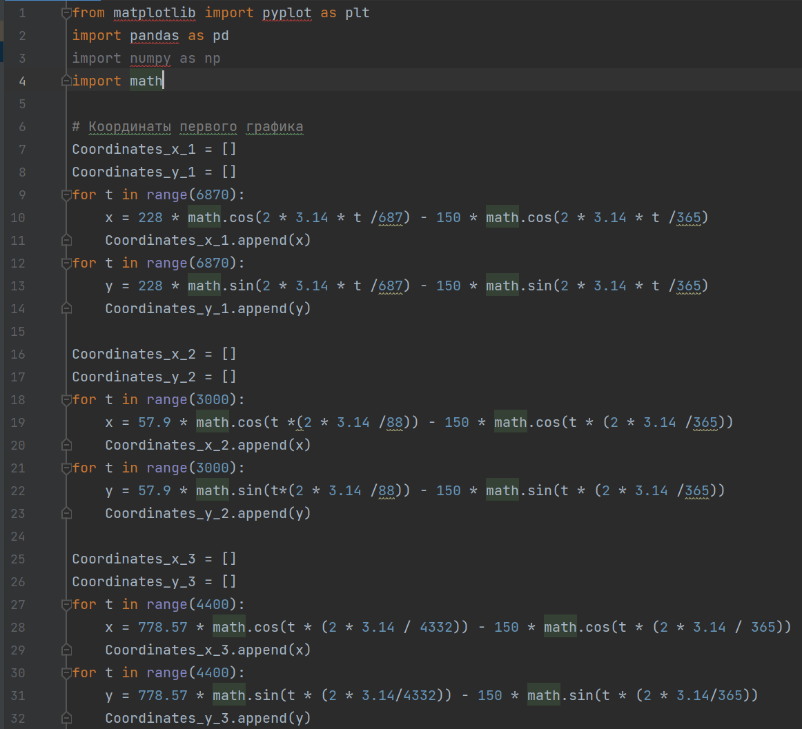
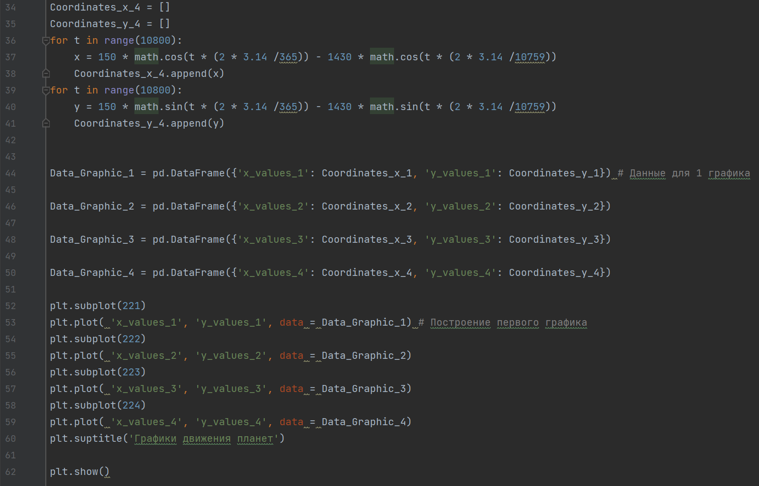
Результаты выполненной работы:
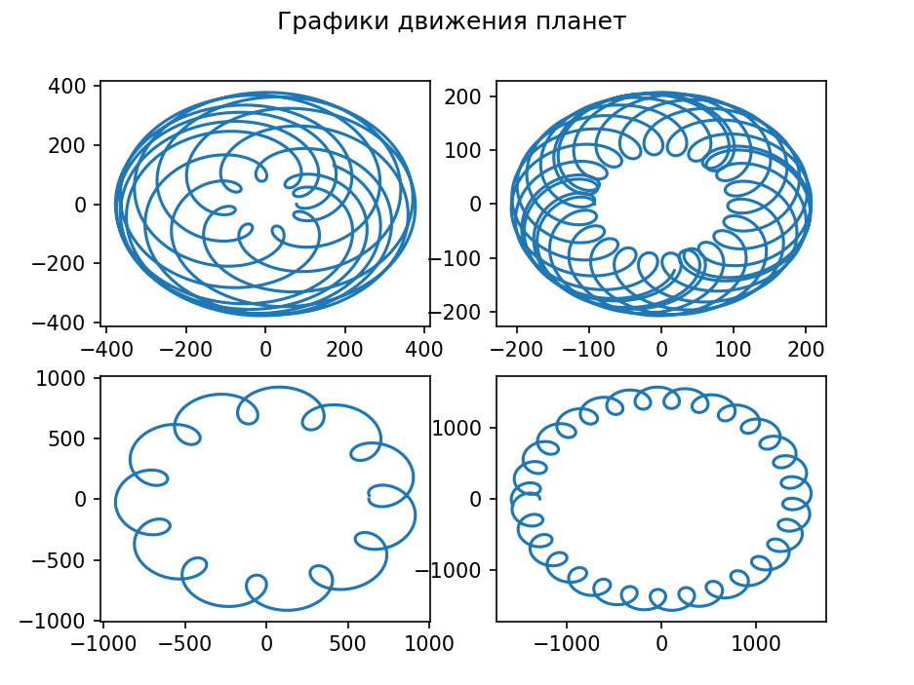
Анализ результатов вычисления:
Благодаря верным расчетам я смог построить модель видимой траектории движения: Марса относительно Земли, Меркурия относительно Земли, Юпитера относительно Земли, Земли относительно Сатурна.
Вывод: Опытным путем, с помощью уравнения движения материальной точки по окружности, я смог в написанной мною программе рассчитать координаты и построить модель видимой траектории движения планет, используя графический модуль, встроенный в код.

Отчет Ибрагимова Р. А.

Тема: Исследование видимых траекторий движения планет солнечной системы
Цель: Провести вычислительный эксперимент для исследования видимых траектории движения планет солнечной системы.
Оборудование: Персональный компьютер, Интернет, Microsoft Word 2021, Microsoft PowerPoint 2021, PyCharm.
Задача: Организовать и провести вычислительный эксперимент для исследования видимых траекторий движения планет Солнечной системы. По результатам проведения исследования разработать «портфолио исследователя».
Математическая модель:
Движение материальной точки по окружности:
x = r * cos (w*t + φ)
Уравнение движения Планеты № 1:
x = r1 * cos (w 1 * t + φ)
y= r1 * sin (w 1 * t + φ)
Уравнение движения Планеты № 2:
x = r2 * cos (w 2 * t + φ)
y= r2 * sin (w 2 * t + φ)
Уравнения движения Планеты 1 относительно Планеты 2 :
x = r 1 * cos (w 1 * t + φ) - r 2 * cos (w 2 * t + φ)
y = r 1 * sin (w 1 * t + φ) - r 2 * sin (w 2 * t + φ).
w =2π /T (T – период обращения планеты вокруг Солнца)
Код программы:


Результаты выполненной работы:

Анализ результатов вычисления:
Благодаря верным расчетам я смог построить модель видимой траектории движения: Марса относительно Земли, Меркурия относительно Земли, Юпитера относительно Земли, Земли относительно Сатурна.
Вывод: Опытным путем, с помощью уравнения движения материальной точки по окружности, я смог в написанной мною программе рассчитать координаты и построить модель видимой траектории движения планет, используя графический модуль, встроенный в код.

Отчет Мархаева А. М.

Тема: Исследование видимых траекторий движения планет солнечной системы
Цель: Провести вычислительный эксперимент для исследования видимых траектории движения планет солнечной системы.
Оборудование: Персональный компьютер, Интернет, Microsoft Word 2021, Microsoft PowerPoint 2021, PyCharm.
Задача: Организовать и провести вычислительный эксперимент для исследования видимых траекторий движения планет Солнечной системы. По результатам проведения исследования разработать «портфолио исследователя».
Математическая модель:
Движение материальной точки по окружности:
x = r * cos (w*t + φ)
Уравнение движения Планеты № 1:
x = r1 * cos (w 1 * t + φ)
y= r1 * sin (w 1 * t + φ)
Уравнение движения Планеты № 2:
x = r2 * cos (w 2 * t + φ)
y= r2 * sin (w 2 * t + φ)
Уравнения движения Планеты 1 относительно Планеты 2 :
x = r 1 * cos (w 1 * t + φ) - r 2 * cos (w 2 * t + φ)
y = r 1 * sin (w 1 * t + φ) - r 2 * sin (w 2 * t + φ).
w =2π /T (T – период обращения планеты вокруг Солнца)
Код программы:


Результаты выполненной работы:

Анализ результатов вычисления:
Благодаря верным расчетам я смог построить модель видимой траектории движения: Марса относительно Земли, Меркурия относительно Земли, Юпитера относительно Земли, Земли относительно Сатурна.
Вывод: Опытным путем, с помощью уравнения движения материальной точки по окружности, я смог в написанной мною программе рассчитать координаты и построить модель видимой траектории движения планет, используя графический модуль, встроенный в код.

